***Projekt: Engine steering by IRDA remote control.***

**Opis projektu:**

Celem naszego projektu jest rozbudowa silnika prądu stałego sterowanego przez pilot IRDA. Regulacja prędkości obrotów za pomocą PWM i kilku przycisków. Przekazywania i odbierania informacji poprzez port szeregowy UART, wykorzystując także program labview z interfejsem graficznym.

**Analiza problemu:**

Nasz projekt będzie modyfikacją i dalszą rozbudową sterowania silnikiem prądu stałego. Początkiem naszej pracy będzie modyfikacja działania układu z ATmegi 32 na Kl05.

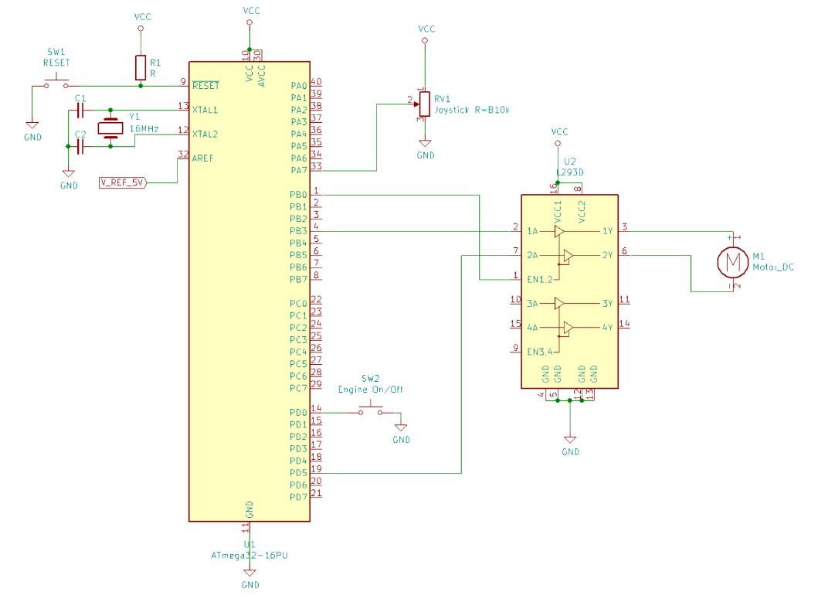

Rys.1.Schemat do połączeń Atmegi 32 z układem mosta H(L293D)-do modyfikacja na KL05.

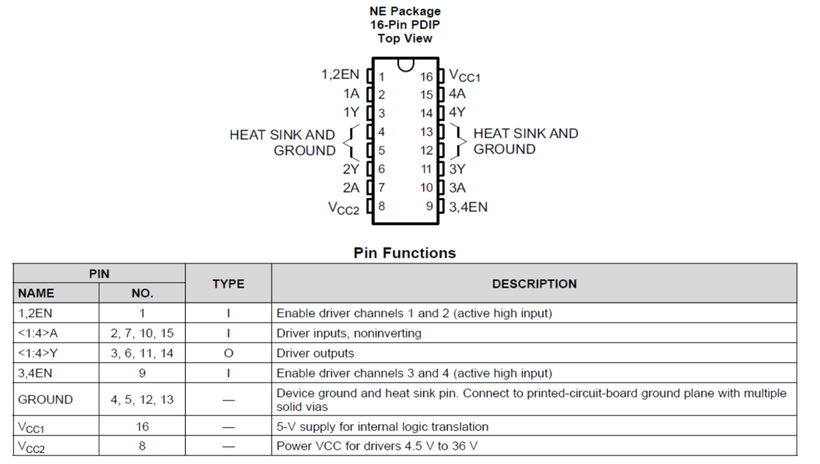

Rys.2. L293D-Wyprowadzenia mostka H.

**Plan realizacji:**

Pierwszym naszym zadaniem będzie odpowiednia konfiguracja PWM-a na płytce KL05 i sprawdzenie poprawności działania silnika prądu stałego(w oparciu o mostek H).Kolejnym krokiem będzie wykonanie sterowania prędkości obrotów wykorzystując pilot IRDA, oraz komunikacja poprzez interfejs szeregowy (UART)-wysyłając dane z programu o interfejsie graficznym (Labview).